SSHv2协议模糊测试培训文档

协议解析

1.1协议规范

1.1.1 SSHv2协议
SSH是（Secure SHell protocol） 的简写，安全外壳协议（SSH）是一种在不安全网络上提供安全远程登录及其它安全网络服务的协议。
OpenSSH 是SSH （Secure SHell）协议的免费开源实现。SSH协议族可以用来进行远程控制，或在计算机之间传送文件。而实现此功能的传统方式，如telnet(终端仿真协议)、 rcp ftp、 rlogin、rsh都是极为不安全的，并且会使用明文传送密码。OpenSSH提供了服务端后台程序和客户端工具，用来加密远程控件和文件传输过程的中的数据，并由此来代替原来的类似服务。
在过去我们使用的rsh和telnet，因为包括登录时的ID和密码数据没有加密就传到网络上，存在安全上的问题。即使在内部网上，也有在因特网上的窃取和篡改等危险性。SSH将包括密码在内的所有数据都已进行了加密处理，可以进行更安全的远程操作。在SSH中，由于协议标准的不同而存在SSH1和SSH2两个不同的版本。SSH2是为了回避SSH1所使用的加密算法的许可证问题而开发的（现在这一许可证问题已经不存在了）。

1.1.2 SSHv2协议工作原理

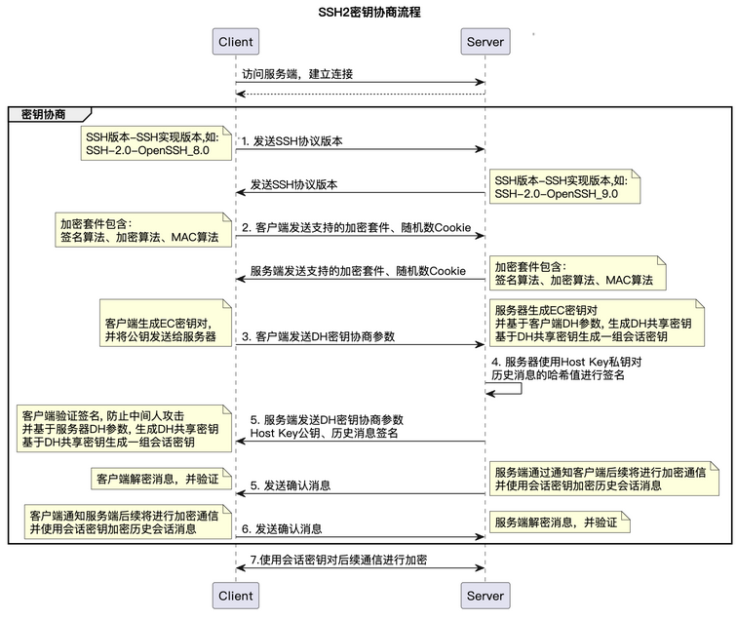
1 . 版本号协商阶段
服务器打开端口 22，等待客户端连接。
客户端向服务器端发起 TCP初始连接请求，TCP连接建立后，服务器向客户端发送第一个报文，包括版本标志字符串，格式为“SSH－<主协议版本号>.<次协议版本号>－<软件版本号>”，协议版本号由主版本号和次版本号组成，软件版本号主要是为调试使用。
客户端收到报文后，解析该数据包，如果服务器端的协议版本号比自己的低，且客户端能支持服务器端的低版本，就使用服务器端的低版本协议号，否则使用自己的协议版本号。
客户端回应服务器一个报文，包含了客户端决定使用的协议版本号。服务器比较客户端发来的版本号，决定是否能同客户端一起工作。
如果协商成功，则进入密钥和算法协商阶段，否则服务器端断开 TCP连接。
版本号协商阶段报文都是采用明文方式传输的。
2.密钥和算法协商阶段
服务器端和客户端分别发送算法协商报文给对端，报文中包含自己支持的公钥算法列表、加密算法列表、MAC（Message Authentication Code，消息验证码）算法列表、压缩算法列表等;
服务器端和客户端根据对端和本端支持的算法列表得出最终使用的算法。
服务器端和客户端利用 DH交换（Diffie-Hellman Exchange）算法、主机密钥对等参数，生成会话密钥和会话 ID。
通过以上步骤，服务器端和客户端就取得了相同的会话密钥和会话ID。
3.认证阶段
客户端向服务器端发送认证请求，认证请求中包含用户名、认证方法、与该认证方法相关的内容（如：password认证时，内容为密码）。
服务器端对客户端进行认证，如果认证失败，则向客户端发送认证失败消息，其中包含可以再次认证的方法列表。
客户端从认证方法列表中选取一种认证方法再次进行认证。
该过程反复进行， 直到认证成功或者认证次数达到上限， 服务器关闭连接为止。
4.会话请求阶段
服务器等待客户端的请求；
认证通过后，客户端向服务器发送会话请求；
服务器处理客户端的请求。请求被成功处理后， 服务器会向客户端回应 SSH_SMSG_SUCCESS包，SSH进入交互会话阶段；否则回应 SSH_SMSG_FAILURE包，表示服务器处理请求失败或者不能识别请求。
5.交互会话阶段
在这个模式下，数据被双向传送：
客户端将要执行的命令加密后传给服务器;
服务器接收到报文，解密后执行该命令,将执行的结果加密发还给客户端;
客户端将接收到的结果解密后显示到终端上.

1.2协议报文解析
1.2.1 协议版本交换
当连接被建立后，双方都必须发送一个标识字串。该标识字串必须是
由于在本文档中定义的协议是2.0版，’protoversion’必须是"2.0"。’comments’字符串是可选的。如果包含’comments’字串，必须有一个’space’字符（记作SP，ASCII 32）分隔’softwareversion’字串和’comments’字串。标识字串必须以一个回车（CR，ASCII 13）
和一个换行（LF，ASCII 10）终结。希望维持对本协议更旧的、无正式文件的版本的兼容性的实现者，可能出于本文第5节描述的原因，希望在对标识字串进行处理时不要求存在回车字符。禁止发送空字符。字符串的最大长度是255字符，包括回车和换行。
1.2.2 密钥交换
密钥交换（kex）从每一方发送支持的算法名称列表开始。每一方对每个类型有一个首选算法，并且假定大多数系统实现在任何时候都会使用相同的首选算法。每一方可猜测另一方正在使用哪种算法，如果与首选方法相符，也可按照该算法来发送初始密钥交换数据包。
上述猜测被认为不正确，如果：
kex算法及/或主机密钥算法猜测错误（服务器和客户端首选的算法不同），或如果任何其他算法未达成一致。否则，猜测被认为正确，而且上述根据猜测发送的数据包必须被作为首个密钥交换数据包处理。但是，如果猜测不正确，而且一方或双发已经根据猜测发送了数据包，这些数据包必须被忽略（即使猜测中的错误将不影响初始数据包的内容），并且有关方必须发送正确的初始数据包。如果密钥交换消息包含一个签名或其他对服务器真实性的证明，密钥交换方法将使用显式的服务
器验证。如果为了证明其真实性，服务器也必须通过发送一条消息和对应的、客户端能验证的MAC以证明它知道共享秘密K，那么密钥交换方法将使用隐式服务器验证。
本文定义的密钥交换方法使用显式服务器验证。但是，本协议可使用隐式服务器验证的密钥交换方法。在使用隐式服务器验证的密钥交换之后，客户端在发送任何数据前，必须等待对其服务请求的响应。
密钥交换从每一方发送如下数据包开始：
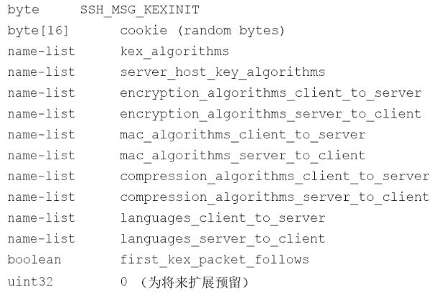
每一个算法名称列表必须是一个逗号分隔的算法名称的列表。每一种支持的（允许的）算法必须按优先顺序排列，从优先级最高到优先级最低。每个名称列表中的第一个算法必须是首选的（猜测的）算法。每个名称列表必须包含至少一个算
法名称。
cookie必须是一个由发送方生成的随机值。它的作用是使任何一方都不可能对密钥和会话标识符拥有完全决定权。
密钥交换算法在之前定义。第一个算法必须是首选的（及猜测的）算法。如果两方作出同
样的猜测，这种算法必须被使用。否则，必须使用以下算法来选择一个密钥交换方法：逐一遍历客户端的kex算法，选择满足下列条件的第一种算法：
服务器也支持该算法，如果该算法需要一个能用于加密的主机密钥，服务器的server_host_key_algorithms中存在一种能用于加密的算法，且客户端也支持该算法，并且如果该算法需要一个能用于签名的主机密钥，服务器的server_host_key_algorithms中存在一种能用于加密的算法，且客户端也支持该算法。如果找不到一种满足上述所有条件的算法，连接即失败，双方必须断开连接。
server_host_key_algorithms: 受支持的为服务器主机密钥服务的算法的名称列表。服务器列出其拥有主机密钥的那些算法；客户端列出其原意接受的算法。一个主机可有多个主机密钥，可能对应于不同的算法。一些主机密钥可能不同时支持签名和加密（可由算法判定），因此，不是所有主机密钥都能使用所有密钥交换方法。算法选择依赖于选定的密钥交换算法是否需要一个能用于签名或能用于加密的主机密钥。必须能够从公钥算法名称上对此进行判断。必须选择客户端的名称列表中的第一个满足要求且受服务器支持的算法。如果不存在满足条件的算法，双方必须断开连接。
encryption_algorithms: 可接受的对称加密算法（也称为加密器）的名称列表，按优先级排序。每个方向上选定的加密算法必须是客户端的名称列表中的第一个同时也在服务器名称列表中的算法。如果不存在满足条件的算法，双方必须断开连接。注意，如果希望接受"none"，则它必须被显式的列出。
mac_algorithms: 可接受的MAC算法的名称列表，按优先级排序。选定的MAC算法必须是客户端名称列表中的第一个同时也在服务器名称列表中的算法。如果不存在满足条件的算法，双方必须断开连接。注意，如果希望接受"none"，则它必须被显式的列出。
compression_algorithms :可接受的压缩算法的名称列表，按优先级排序。选定的压缩算法必须是客户端名称列表中的第一个同时也在服务器名称列表中的算法。如果不存在满足条件的算法，双方必须断开连接。
Languages: 语言标志的名称列表，按优先级排序[RFC3066]。双方均可忽略该名称列表。如果没有语言优先级，该名称列表应为空，像在[SSH-ARCH]的第5节中定义的那样。发送方除非确信需要语言标志，否则不应提供。
first_kex_packet_follows: 表明是否有一个猜测的密钥交换数据包跟随。如果将会发送一个猜测的数据包，该域必须是TRUE。如果不会发送猜测的数据包，该域必须是FALSE。
以下是传输层消息及其编号
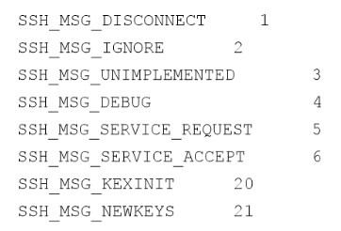
1.2.3 验证请求
所有验证请求必须使用以下消息格式。只定义了前几个域；其余的域依赖于验证方法。
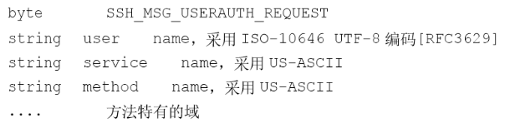

’user name’和’service name’在每一次新的验证尝试中重复出现，而且它们的值可能改变。服务器系统实现必须在每个消息中对它们进行仔细的检查，当它们改变时必须刷新任何累积的验证状态。如果当’user name’或’service name’改变时，服务器系统实现无法刷新验证状态，则必须断开连接。
’service name’规定了验证完成后启动的服务。可能有多个不同的已验证的服务。如果所请求的服务不可用，服务器可立即或在其后的任何时间断开连接。推荐发送一个合适的断开连接消息。无论如何，如果服务不存在，验证绝不能通过。
如果请求的’user name’不存在，服务器可断开连接或发送一个假的可接受的’method name’值列表，但不能让验证通过。这使得服务器能避免泄漏哪些帐户存在的信息。无论如何，如不存在，验证绝不能通过。
验证协议消息编号
验证协议使用的所有消息编号在50至79范围内，该范围属于为运行在SSH传输层协议之上的协议保留的范围。80及其后的消息编号为在本验证协议之后运行的协议保留，因此在验证完成前收到一个这种消息属于错误，服务器必须断开连接，为便于故障诊断最好发送适当的断开连接消息。在验证通过后，这种消息被传递给更高层的服务。
以下是通用的验证消息编号：
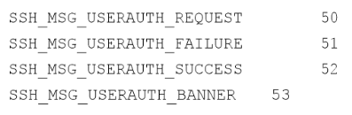

2测试环境
针对SSH协议的简单使用到了PeachPro4.0进行模糊测试，Wireshark进行网络数据包的抓取，使用VisualStudioCode对peach模糊测试的pit配置文件进行编写，此外无需进行其他的配置。以下是具体安装过程：

2.1 PeachPro的安装
按照网上的的教程
由于官方不提供编译好的二进制文件，需要自己编译，推荐使用知乎上的教程。https://zhuanlan.zhihu.com/p/386565953。这个教程写的很全面。
需要注意的细节
- 严格按照教程上要求的软件版本进行下载，否则会产生编译不成功的情况。
- protocol-fuzzer-ce\paket\.paket中执行paket.bootstrapper.exe，得到paket.exe可执行文件
- typescript安装时要注意安装typescript5.0以下版本。
- D:\peachpro4\protocol-fuzzer-ce\build\config\ win.py文件中env[‘PIN_VER’] = ‘pin-3.2-81205-msvc-windows‘路径
- 解决visual studio 必须使用2017版本 2022版本不行，必须选中使用C++开发linux组件
- D:\peachpro4\protocol-fuzzer-ce\3rdParty\pin\pin-3.2-81205-msvc-windows中的pin.exe必须执行
- D:\peachpro4\protocol-fuzzer-ce\paket\.paket中执行paket.bootstrapper.exe，得到paket.exe可执行文件
- 不能使用typescript5.0的高版本，使用低版本的typescript4.0
- 使用老版本，新版本问题太多
在这个教程里提供了一个github的资源，里边不仅提供了PeachPro的二进制文件，还提供了编译二进制文件的全部软件，不需要用户挨个去找资源下载，附上链接。https://github.com/sfncat/peach.git

2.2 WireShark抓包工具的安装
1 链接：https://www.wireshark.org/，点击 Download
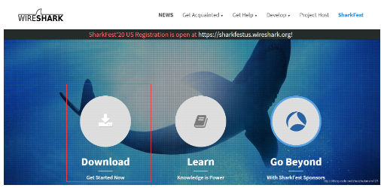
2 根据个人电脑情况，我的是Windows 64位，就直接下载 64-bit的版本
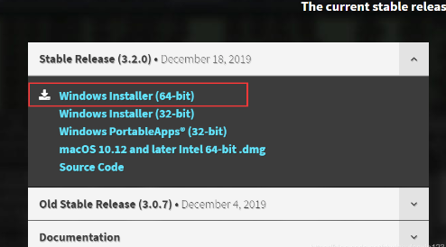

3 下载完成后，双击打开，
4 下面安装全部默认就行，除了那个 路径可以自己设置
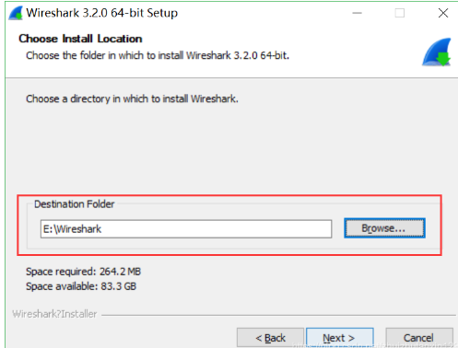
5 等待安装完成
打开软件后界面如下:

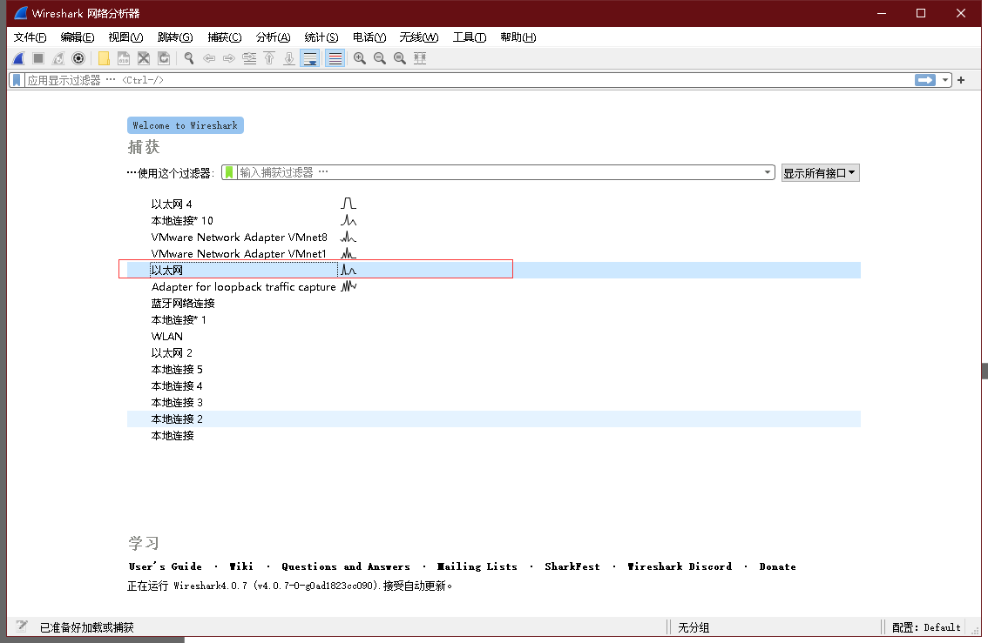
抓取SSHv2报文选择以太网选项，并且在过滤器处输入SSH过滤出SSH报文，如下图：
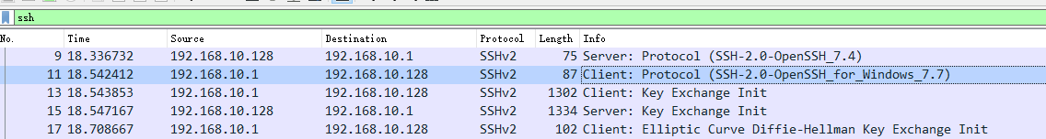
双击报文即可查看报文细节:
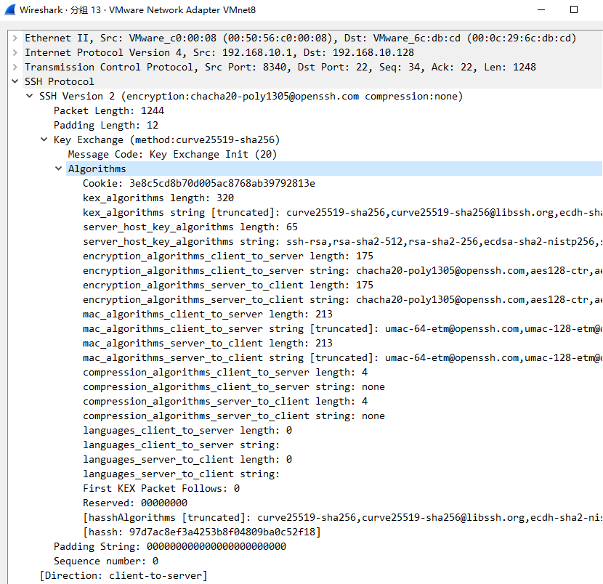

2.3 VisualStudioCode的安装
在这个网址里下载对应系统版本的VisualStudioCode，这个软件不牵扯版本问题，只是用于编写xml文件。https://code.visualstudio.com/Download，只需要根据官方安装步骤安装即可。

2.4 SSH服务器和客户端搭建
SSH服务器搭建在Centos7中，使用yum install openssh-server命令在Centos7中安装openssh。SSH客户端在Windows自带的openssh中。

3 Pit文件配置

3.1 DataModel

3.1.1 VersionMessage
<DataModel name="version-message">
<Blob name="version" value="##Version##"/>
<Number value='10' size='8'/>
</DataModel>
客户端向服务器端发起 TCP初始连接请求，TCP连接建立后，服务器向客户端发送第一个报文，包括版本标志字符串，格式为“SSH－<主协议版本号>.<次协议版本号>－<软件版本号>”，协议版本号由主版本号和次版本号组成。
客户端回应服务器一个报文，包含了客户端决定使用的协议版本号。服务器比较客户端发来的版本号，决定是否能同客户端一起工作。

3.1.2 key-ex-init
<DataModel name="key-ex-init">
<!-- 包长度，32位 -->
<Number name="packet_len" size="32" mutable="false">
<Relation type="size" of="main"/>
</Number>
<Block name="main">
<!-- 填充长度，8位 -->
<Number name="padding_len" size="8" mutable="false">
<Relation type="size" of="padding"/>
</Number>
<Block name="key-ex">
<!-- 消息代码，8位 -->
<Number name="message-code" size="8" value="20" mutable='false'/>
<Block name='algo'>
<!-- Cookie，16字节的十六进制值 -->
<Blob name="cookie" length='16' valueType="hex">

</Blob>
<!-- 密钥交换算法长度，32位 -->
<Number name='kex-algo-len' size='32' >
<Relation type='size' of="kex-algo-str"/>
</Number><!--带ex的在密钥交换中有2段交互，不带ex的只有1段交互，而且H的算法不一样-->

<!-- 支持的密钥交换算法字符串 -->
<Blob name='kex-algo-str' value='diffie-hellman-group14-sha1,diffie-hellman-group14-sha256, diffie-hellman-group-exchange-sha1,diffie-hellman-group-exchange-sha256'/>
<!-- 服务器主机密钥算法长度，32位 -->
<Number name='server-host-key-algo' size='32' >
<Relation type='size' of="server-host-key-str"/>
</Number>
<!-- 支持的服务器主机密钥算法字符串 -->
<Blob name='server-host-key-str' value='ssh-rsa'/>
<!-- 客户端到服务器的加密算法长度，32位 -->
<Number name='encrypt-algo-c2s-len' size='32' >
<Relation type='size' of="encrypt-algo-c2s-str"/>
</Number>
<!-- 支持的客户端到服务器加密算法字符串 -->
<Blob name='encrypt-algo-c2s-str' value='aes128-cbc,aes256-cbc,aes128-ctr,aes256-ctr'/>
<!-- 服务器到客户端的加密算法长度，32位 -->
<Number name='encrypt-algo-s2c-len' size='32' >
<Relation type='size' of="encrypt-algo-s2c-str"/>
</Number>
<!-- 支持的服务器到客户端加密算法字符串 -->
<Blob name='encrypt-algo-s2c-str' value='aes128-cbc,aes256-cbc,aes128-ctr,aes256-ctr'/>
<!-- 客户端到服务器的消息认证码算法长度，32位 -->
<Number name='mac-algo-c2s-len' size='32' >
<Relation type='size' of="mac-algo-c2s-str"/>
</Number>
<!-- 支持的客户端到服务器消息认证码算法字符串 -->
<Blob name='mac-algo-c2s-str' value='hmac-sha1-96,hmac-sha1,hmac-sha2-256'/>
<!-- 服务器到客户端的消息认证码算法长度，32位 -->
<Number name='mac-algo-s2c-len' size='32' >
<Relation type='size' of="mac-algo-s2c-str"/>
</Number>
<!-- 支持的服务器到客户端消息认证码算法字符串 -->
<Blob name='mac-algo-s2c-str' value='hmac-sha1-96,hmac-sha1,hmac-sha2-256'/>
<!--暂不考虑压缩和language-->
<!-- 客户端到服务器的压缩算法长度，32位，目前为4 -->
<Number name="compress-algo-c2s-len" size='32' value='4'>
<Relation type='size' of="compress-algo-c2s-str"/>
</Number>
<!-- 支持的客户端到服务器压缩算法字符串，默认为'none' -->
<Blob name="compress-algo-c2s-str" value='none'/>
<!-- 服务器到客户端的压缩算法长度，32位，目前为4 -->
<Number name="compress-algo-s2c-len" size='32' value='4'>
<Relation type='size' of="compress-algo-s2c-str"/>
</Number>
<!-- 支持的服务器到客户端压缩算法字符串，默认为'none' -->
<Blob name="compress-algo-s2c-str" value='none'/>
<!-- 客户端到服务器的语言算法长度，32位，目前为4 -->
<Number name="language-algo-c2s-len" size='32' value='4'>
<Relation type='size' of="language-algo-c2s-str"/>
</Number>
<Blob name="language-algo-c2s-str" />
<!-- 服务器到客户端的语言算法长度，32位，目前为4 -->
<Number name="language-algo-s2c" size='32' value='4'>
<Relation type='size' of="language-algo-s2c-str"/>
</Number>
<Blob name="language-algo-s2c-str" />
<!-- 第一个密钥交换包后续跟随的标志，8位，目前为0 -->
<Number name='first-kex-packet-follows' size='8' value='0'/>
<!-- 保留字段，4字节，十六进制值全为00 -->
<Blob name='reserved' value='00 00 00 00' valueType='hex' length='4'/>
</Block>
</Block>
<!--从抓包来看key init 的padding似乎是16字节对齐-->
<Padding name="padding" alignedTo='key-ex-init' alignment='128'/>
</Block>
</DataModel>
随机数Cookie，这里的Cookie主要辅助生成会话ID。（服务端也会生成随机数Cookie）。
支持的加密套件，不仅包含不同的加密算法和MAC算法,同时还包含压缩算法等。
kex-algo-str:密钥交换算法，里边即包含我们使用的D-H算法，用于生成会话密钥。
server-host-key-str:主机密钥算法，可以采ssh-rsa,ssh-dss,ecdsa-sha2-nistp256。
encrypt-algo-c2s-str:对称加密算法，常用的有aes128-cbc,3des-cbc。
mac-algo-c2s-str:MAC算法，主要用于保证数据完整性。
compress-algo-c2s-str:压缩算法。

3.1.3 dh-group-ex-init
<DataModel name="dh-group-ex-init">
<!-- 数据包总长度，32位 -->
<Number name="packet_len" size="32" mutable="false">
<Relation type="size" of="main"/>
</Number>

<Block name="main">
<!-- 填充长度，8位 -->
<Number name="padding_len" size="8" mutable="false">
<Relation type="size" of="padding"/>
</Number>
<Block name="key-ex">
<!-- 消息代码，表示Diffie-Hellman组交换初始化请求，8位-->
<Number name="message-code" size="8" value="32" mutable='false'/>
<!-- DH客户端公钥长度，32位 -->
<Number name="e-len" size="32" >
<Relation type="size" of="dh-client-e"/>
</Number>
<!-- DH客户端公钥数据块 -->
<Blob name='dh-client-e'/>
</Block>
<!-- 按照DH组交换初始化请求进行填充，以128字节对齐 -->
<Padding name="padding" alignedTo='dh-group-ex-init' alignment='128'/>
</Block>
</DataModel>
3.1.4 dh-group-ex-reply
<DataModel name="dh-group-ex-reply">
<Number name="packet_len" size="32" mutable="false">
<Relation type="size" of="main"/>
</Number>

<Block name="main">
<Number name="padding_len" size="8" mutable="false">
<Relation type="size" of="padding"/>
</Number>
<Block name="key-ex">
<!-- 消息代码，表示Diffie-Hellman组交换回复，8位，不可变 -->
<Number name="message-code" size="8" value="33" mutable='false'/>
<!-- KEX主机密钥块 -->
<Block name="kex-host-key">
<!-- KEX主机密钥长度，32位 -->
<Number name="kex-host-key-len" size="32" >
<Relation type="size" of="kex-block"/>
</Number>
<!-- KEX数据块 -->
<Block name="kex-block">
<!-- 主机密钥类型长度，32位 -->
<Number name="host-key-type-len" size="32" >
<Relation type="size" of="host-key-type"/>
</Number>
<!-- 主机密钥类型数据 -->
<Blob name='host-key-type'/>
<!-- RSA公钥指数长度，32位 -->
<Number name="rsa-public-exponent-len" size="32" >
<Relation type="size" of="rsa-public-exponent"/>
</Number>
<!-- RSA公钥指数数据 -->
<Blob name='rsa-public-exponent'/>
<!-- RSA模数N长度，32位 -->
<Number name="rsa-modulus-N-len" size="32" >
<Relation type="size" of="rsa-modulus-N"/>
</Number>
<!-- RSA模数N数据 -->
<Blob name='rsa-modulus-N'/>
</Block>
</Block>
<!-- DH服务器公钥长度，32位 -->
<Number name="f-len" size="32" >
<Relation type="size" of="dh-server-f"/>
</Number>
<!-- DH服务器公钥数据 -->
<Blob name='dh-server-f'/>
<!-- KEX-H签名长度，32位 -->
<Number name="H-len" size="32" >
<Relation type="size" of="kex-H-sign"/>
</Number>
<!-- KEX-H签名数据 -->
<Blob name='kex-H-sign'/>
</Block>
<Padding name="padding" alignedTo='dh-group-ex-reply' alignment='128'/>
</Block>
</DataModel>
- DH密钥协商使用的密钥算法，客户端生成的DH参数基于curve25519椭圆曲线算法。
- 客户端DH参数, 在本次交互中，客户端主要发送了自己的DH参数。
3.1.5 new-keys
<DataModel name="new-keys">
<Number name="packet_len" size="32" mutable="false">
<Relation type="size" of="main"/>
</Number>

<Block name="main">
<Number name="padding_len" size="8" mutable="false">
<Relation type="size" of="padding"/>
</Number>
<Block name="key-ex">
<!-- 消息代码，表示新密钥交换，8位-->
<Number name="message-code" size="8" value="21" mutable='false'/>
</Block>
<Padding name="padding" alignedTo='new-keys' alignment='128'/>
</Block>
</DataModel>
3.1.6 service-req
<DataModel name="service-req">
<Number name="packet_len" size="32" mutable="false">
<Relation type="size" of="main"/>
</Number>

<Block name="main">
<Number name="padding_len" size="8" mutable="false">
<Relation type="size" of="padding"/>
</Number>
<!-- 消息代码，表示服务请求，8位，不可变 -->
<Number name="message-code" size="8" value="5" mutable='false'/>
<!-- 服务长度，32位，不可变，值为12 -->
<Number name="service_len" size="32" mutable="false" value="12"/>
<!-- 服务名称，字符串类型，值为"ssh-userauth" -->
<String name="service-name" value="ssh-userauth"/>
<!-- 根据服务请求协议进行填充，以128字节对齐 -->
<Padding name="padding" alignedTo='service-req' alignment='128'/>
</Block>
</DataModel>

3.2 StateModel
state 封装了一个为 Peach 工作的逻辑单元，进而来执行一个大的状态模型。一些状态，模型仅需要一个状态，而另外一些状态则需要许多状态来创建复杂协议模型。 state 由 action组成。每个action 可以执行与单个状态如何封装逻辑相关的任务。
StateModel属性如下：
Name---必须的。 State 的名字。
有效子元素： Action。
<StateModel name="SSH_State" initialState="InitialState" >
<State name="InitialState" >
<Action type="connect">
</Action>
<Action type="input" onComplete="context.iterationStateStore['v_s']=self.dataModel.find('version').InternalValue;context.iterationStateStore['group_flag']=True">
<DataModel ref="version-message"/>
</Action>
<Action type="output" onComplete="context.iterationStateStore['v_c']=self.dataModel.find('version').InternalValue;">
<DataModel ref="version-message"/>
</Action>

<Action type="input" onComplete="ssh.parser_kex(context,self);context.iterationStateStore['i_s']=self.dataModel.find('key-ex').InternalValue;">
<DataModel ref="key-ex-init" />
</Action>

<Action type="output" onComplete="context.iterationStateStore['i_c']=self.dataModel.find('key-ex').InternalValue;">
<DataModel ref="key-ex-init" />
</Action>

<Action type="changeState" ref="Group14" when="context.iterationStateStore['group_flag']==True"/>
</State>

<State name="Group14" >
<Action type="output" onStart="ssh.ex_init_group(context,self)">
<DataModel ref="dh-group-ex-init" />
<Data name="a">
<Field name="main.key-ex.message-code" value="30"/>
</Data>
</Action>
<Action type="input"
onComplete="context.iterationStateStore['k_s']=self.dataModel.find('kex-host-key').InternalValue;context.iterationStateStore['f']=self.dataModel.find('dh-server-f').InternalValue;context.iterationStateStore['H-sign']=self.dataModel.find('kex-H-sign').InternalValue;context.iterationStateStore['rsa_n']=self.dataModel.find('rsa-modulus-N').InternalValue;context.iterationStateStore['rsa_e']=self.dataModel.find('rsa-public-exponent').InternalValue;">
<DataModel ref="dh-group-ex-reply"/>
</Action>
<Action type="input">
<DataModel ref="new-keys"/>
</Action>
<Action type="output" onStart="ssh.gen_K(context,self)">
<DataModel ref="new-keys"/>
</Action>

<Action type="output" onStart="ssh.en(context,self)" publisher="null">
<DataModel ref="service-req"/>
</Action>
<Action type="output" onStart="ssh.send(context,self)">
<DataModel ref="send"/>
</Action>
<Action type="input" onComplete="ssh.den(context,self)">
<DataModel ref="respon"/>
</Action>
</State>
</StateModel>
在客户端和服务器建立TCP连接后，客户端和服务器进行SSH版本协商，客户端等待接收服务器发送的版本信息，客户端接收到服务器的版本信息后，给服务器发送自己的版本信息。
客户端和服务器完成版本协商后，进行密钥交换，客户端向服务器发送key-ex-init报文，客户端发送完后接收服务器响应的key-ex-init报文，客户端和服务器相互发出Key Exchange Init请求，主要是告诉对方自己支持的相关加密算法列表、MAC算法列表等。客户端接收到key-ex-init报文后，客户端给服务器发送dh-group-ex-init报文，dh-group-ex-init报文是D-H公钥，服务端与客户端使用D-H算法生成会话密钥key。服务端回复，服务端与客户端使用D-H算法生成会话密码key。这个时候，服务端端还会回复一个new Key包 用于表明服务端可以使用会话密码key加密消息了。客户端接收到服务器对dh-group-ex-init进行响应后，客户端发送new-keys报文，以表明双方构建了一个加密通道，可以使用会话密码key加密来传输信息了。

3.3Publisher
当进行网络协议 fuzzing 的时候， Publisher 常常被用于包含目标协议的协议。比如，当进行 http 协议 fuzzing 的时候，使用 Tcp Publisher。当进行 TCPfuzzing 的时候，使用 IPv4 或IPv6 Publisher。当进行 IPv4 fuzzing 的时候，用ethernetPublisher。
目前针对SSHv2协议使用的是TCP Publisher，作用是用来接受和发送TCP包，下面是TCP Publisher的基础用法：
TCP Publisher
TCP Publisher 能发送和接收 TCP 包。
参数：
Host---主机或者 ip 地址或者远程主机。
Port---目的端口数字，当第一个包被目标发送时可选。
Srcport---源端口，可选。
RetryMode---重试模式
FaultOnConnectionFailure---连接故障，在无法连接到远程主机时，记录故障，默认为true。
Lifetime---连接周期，默认为一次迭代。
Timeout---数据/连接的等待时间，单位为微秒，可选，默认为 3000。
maxMTU---最大允许可用 MTU 属性值，可选，默认为 131070
minMTU---最小允许可用 MTU 属性值，可选，默认为 1280。
ConnectTimeout---连接超时，等待一个新的连接需要等待的时间，默认为10000毫秒。
操作：
Output---发送数据到远程服务器。
Input---从远程主机接收数据
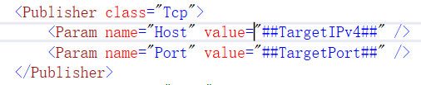

3.4 Agent

3.4.1 Ping Monitor
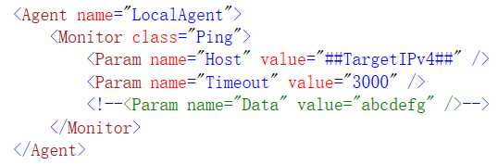
选择使用Ping监控器的一些原因：
1. 实时监控网络连接状态：ping monitor可以在测试执行期间实时监测网络连接状态，及时发现任何连接中断或丢包等问题。
2. 验证网络可达性：ping monitor能够通过向目标主机发送ping请求，验证网络的可达性。如果无法ping通，则意味着出现了网络故障或配置问题。
3. 发现潜在的问题：通过ping monitor监控DHCP服务的响应时间、稳定性等指标，可以发现潜在的问题并进行分析和调试，提高测试质量和效率。
4. 与其他模块集成：ping monitor可以与其他模块集成，如数据生成器、协议分析器等，实现更全面的测试覆盖。

3.4.2 Run Command
运行命令监视器可用于在一个模糊的会话期间的不同时间点启动一个命令。
如果发生故障，监视器会捕获并记录来自stdout和stderr的控制台输出。此外，该监视器可以根据以下条件之一引发故障（按顺序评估）：
stderr中出现地址无害化器（Address Sanitizer）消息。
指定的正则表达式匹配stdout或stderr中的消息。
命令执行时间超过指定的超时时长。
命令以指定的退出码退出。
命令以非零退出码退出。
参数：
必选：
Command:要启动的命令或应用程序。
可选：
Arguments:命令行参数。
FaultOnNonZeroExit:当此值设置为true时，如果退出码为非零则生成故障。默认值为false。
FaultOnExitCode:当此值设置为true时，如果退出码与指定的FaultExitCode参数匹配则生成故障。默认值为false。
FaultExitCode:当FaultOnExitCode设置为true时，如果发生指定的退出码则生成故障。默认值为1。
StartOnCall:仅在监视器从状态机接收到指定调用时启动命令。仅当When参数设置为OnCall时使用。
FaultOnRegex:如果指定了此值，并且指定的正则表达式与命令输出匹配，则生成故障。默认值未指定。
Timeout:进程运行的最长时间段，以毫秒为单位。如果命令运行时间超过指定值，则生成故障。通过将时间段设为-1来禁用此功能。默认值为-1。
WorkingDirectory:设置此监视器启动命令的当前工作目录。默认值为Peach当前工作目录。命令的当前工作目录在命令更改目录或结束前有效。
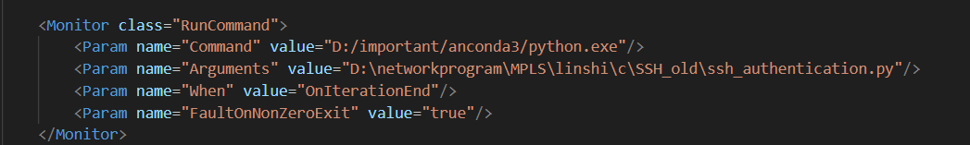
以下是自定义的Monitor:
import paramiko
import getpass
import xml.etree.ElementTree as ET
def parse_xml(file_path, element, attribute_name,attribute_value,name):
# 解析XML文件
tree = ET.parse(file_path)
# 使用XPath表达式来获取特定元素
elements = tree.findall(element)
for elem in elements:
if(elem.get(attribute_name) == name):
value=elem.get(attribute_value)
# 提取元素的属性值
#values = [elem.get(attribute) for elem in elements]
return value
def ssh_login(hostname, username, password):
try:
# 创建SSH客户端对象
client = paramiko.SSHClient()
# 设置自动添加主机密钥（不建议在生产环境中关闭）
client.set_missing_host_key_policy(paramiko.AutoAddPolicy())
# 连接SSH服务器
client.connect(hostname, username=username, password=password)
print(f"成功连接到 {hostname}")
# 在连接后，可以执行需要的操作，例如执行命令
stdin, stdout, stderr = client.exec_command('ls -l')
# print(stdout.read().decode())
# 接收服务器响应
response = stdout.read() + stderr.read()
if response:
print("Received response from SSH server:", response.decode('utf-8'))
# 这里可以添加其他需要执行的命令或操作
else:
print("No response from SSH server.")
return False
# 断开连接
client.close()
except paramiko.AuthenticationException:
print(f"认证失败，请检查用户名和密码是否正确")
except Exception as e:
print(f"连接发生错误: {str(e)}")
if __name__ == "__main__":
# 输入服务器地址、用户名和密码
# path_to_config = 'sshv2.xml.config'
path_to_config = 'D:/networkprogram/MPLS/linshi/c/SSH_old/SSH.xml.config'
hostname = parse_xml(path_to_config, './/Define', 'key', 'value', 'TargetIPv4')
username = parse_xml(path_to_config, './/Define', 'key', 'value', 'username')
password = parse_xml(path_to_config, './/Define', 'key', 'value', 'password')
# 调用SSH登录函数
ssh_login(hostname, username, password)
如果Agent只使用一个Ping Monitor，有可能即使ssh服务崩掉之后，但是依然能够Ping通，这样就会导致检测不到错误，上面用python实现的自定义的Monitor目的是在每次迭代之后向ssh服务器发送客户端的版本信息，服务器如何正常就会返回服务端的版本信息，如果能接收到服务器的响应，则说明服务器正常，如果接收不到响应，则返回一个非0值，则触发FaultOnNonZeroExit非0值生成故障。并且只使用一个Ping Monitor它也不能很好的验证密码登录过程，如果登录账号密码输入正确，则会显示登录后的目录信息，如果输入错误。则会输出报错信息，方便直观进行查看是否登录。

3.5 Strategy
简单的变异策略主要分为两种：随机变异和顺序变异
随机变异：

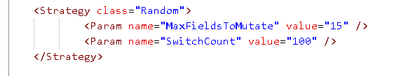
随机策略会一直运行，此策略将一次选择最多 MaxFieldsToMutate 个元素进行变异。对于每个选择的元素，其相应的突变体之一是随机选择的。 桃源从随机生成的种子数中导出这些选择的随机性。可以通过将相同的种子值作为 Peach 命令行选项与--seed 命令行选项传递来重复相同的测试运行。这对于重放模糊迭代以重现先前的故障很有用。其中包含两个参数如下：
MaxFieldsToMutate（最大变异字段数）： 这个参数指定每个生成的测试数据中最大允许变异的字段数。在每个生成的数据中，最多会随机选择15个字段进行变异。
SwitchCount（切换次数）： 这个参数指定了在生成过程中随机切换生成策略的次数。在100次生成中，策略可能会随机切换若干次。
这些参数的配置可以影响生成的测试数据的多样性和覆盖范围。配置的参数值取决于您的测试目标、时间限制和资源限制。您可以根据测试需求进行调整。
这种配置的目的是使用随机生成策略来生成多样化的测试数据，从而发现设备在各种情况下的潜在问题。但是，请注意，这个策略可能会生成大量的数据，因此您可能需要根据您的资源和时间限制进行适当的调整，以获得最佳的测试结果。最终，您可以通过多次运行测试，并根据结果进行分析，来确定这个随机生成策略是否达到了您的预期测试效果。

第二个变异策略是顺序变异：
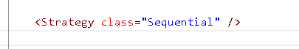
在同一时刻， Peach 将会按照顺序对 DataModel 中的每个元素进行 fuzzing。 Peach 将从Datamodel 的顶部开始，并对每个数据元素执行所有有效的突变，直到所有可能的突变都已用尽。这种策略有一定数量的 fuzzing 迭代。
工作原理： "Sequential"策略会依次选择数据模型中的字段，并生成数据。它按照数据模型中字段的出现顺序进行生成，直到生成完整的测试数据。这在某些情况下可能有用，尤其是当您希望测试数据遵循特定的顺序。
适用情况： "Sequential"策略适用于那些要求生成的数据按照特定顺序的场景，例如测试数据包含了一系列的命令和参数，需要按照特定的顺序发送。
示例： 假设您在测试一个远程设备管理协议，需要按照连接、认证、命令等步骤依次进行，这时候"Sequential"策略可能会有用。
请注意，"Sequential"策略的实际效果取决于数据模型的结构。如果数据模型的字段顺序与实际协议的顺序不匹配，这个策略可能无法有效地测试协议的不同方面。在使用"Sequential"策略之前，您应该仔细考虑数据模型的设计和策略的适用性，以确保测试目标的覆盖和准确性。

3.6 Test
Test指定使⽤哪个Agent、StateModel，Publisher⽤什么⽅法发送数据，使⽤什么⽅法变异数据，⽇志⽂件路径等。可以有多个Test，使⽤时通过peach命令⾏指定要运⾏的Test名称，未指定默认运⾏名称为”Default”的Test。
Test元素定义了Peach在模糊测试会话期间运行的测试。Peach要求至少有一个Test元素才能进行模糊测试。Test配置了一个特定的模糊测试发生，它结合了一个StateModel、一个Publisher以及其他配置选项（例如包括/排除要进行变异的元素、代理、和模糊测试策略）。
<Test name="Default">
<StateModel ref="SSH_State"/>
<Agent ref="LocalAgent"/>
<Publisher class="Tcp">
<Param name="Host" value="##TargetIPv4##"/>
<Param name="Port" value="##TargetPort##"/>
<Param name="ConnectTimeout" value="10000"/>
<Param name="Timeout" value="3000"/>
<Param name="SendTimeout" value="5000"/>
</Publisher>

<Publisher class="Null" name="null"/>
<!--<Publisher class="Console" name="c"/>-->

<!--<Logger class="File">
<Param name="Path" value="ssh_test_server_logs"/>
</Logger>-->
<Strategy class="Random"/>
</Test>

4. 如何进行测试
将编辑好的Pit文件保存好，在下载完成的PeachPro文件夹的bin目录下打开cmd窗口
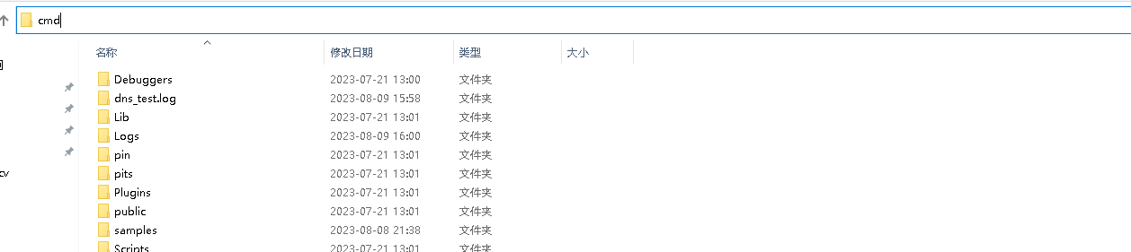
在cmd窗口内输入 peach.exe+Pit文件的路径，图示路径为当前目录下的samples文件夹
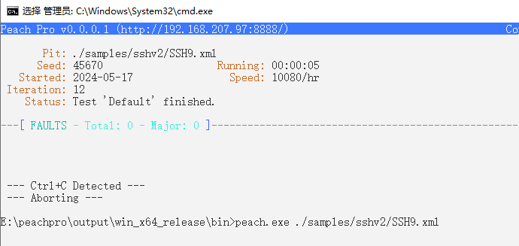
点击回车键运行，进入PeachPro的界面
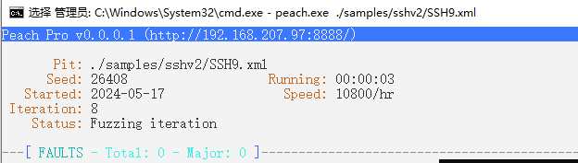

最终可以看到成功连接并进行提醒，之后显示成功的内容。
